單元名稱 | 橋頭糖廠教案：台灣第一座新式糖廠 | 教學者 | （填寫者名字）
教學對象 | 國中七、八年級學生（13-15歲） | 教學時間 | 3節課（135分鐘）
教材來源 | 《橋頭糖廠：台灣糖業現代化與歷史記憶研究筆記》；中研院台灣製糖工廠百年文史地圖

教學資源 | 研究筆記、時間軸與選址因素視覺化圖表、精讀題組、學習單、核心史實卡
學生條件分析 | 1.熟悉校園附近的在地地點（高雄）  2.具基本閱讀理解能力與歷史認識基礎  3.能進行小組討論與批判思考

學習目標
1. 【知識面】認識橋頭糖廠的歷史地位與關鍵年代事件（1901年建廠、1902年開工、1945年受轟炸、1998年結束製糖、2007年轉型博物館）
2. 【理解面】理解新式製糖的技術意義及其與日治政策的關聯
3. 【推論面】分析橋仔頭選址的多元因素（自然、交通、政策、企業、戰略）
4. 【批判面】辨識文宣敘述與史料真相的差異，反思歷史記憶的權力關係
5. 【核心素養】發展閱讀素養、歷史思辨、以及對在地產業變遷的社會關懷（對應108課綱跨領域素養指標）

教材分析
【主題特色】橋頭糖廠是台灣第一座新式製糖工廠（1901年），代表日治時期現代化工業的典型案例。其設立涉及自然地理、交通運輸、帝國政策、企業資本與地方治安等多重因素，是跨領域學習的好素材。
【學習難點】學生容易將歷史視為「過去的事」，難以認識其背後的權力結構與社會代價。本教材的核心挑戰是：引導學生跨越「懷舊與浪漫的觀光敘述」，看見文宣背後隱沒的勞動壓迫、監控制度與在地發展的複雜面貌。
【教學切入】以「文宣表面 vs 史料真相」作為主軸，對比旅遊文宣的「懷舊五分車、觀光園區」敘述與展覽室展出的「人事查核（白色恐怖身家調查）」、「禁閉室關押工人」的真實紀錄。此對比能引發學生的認知衝突，促成深層的批判思考。
（選址因素視覺化圖表如下）
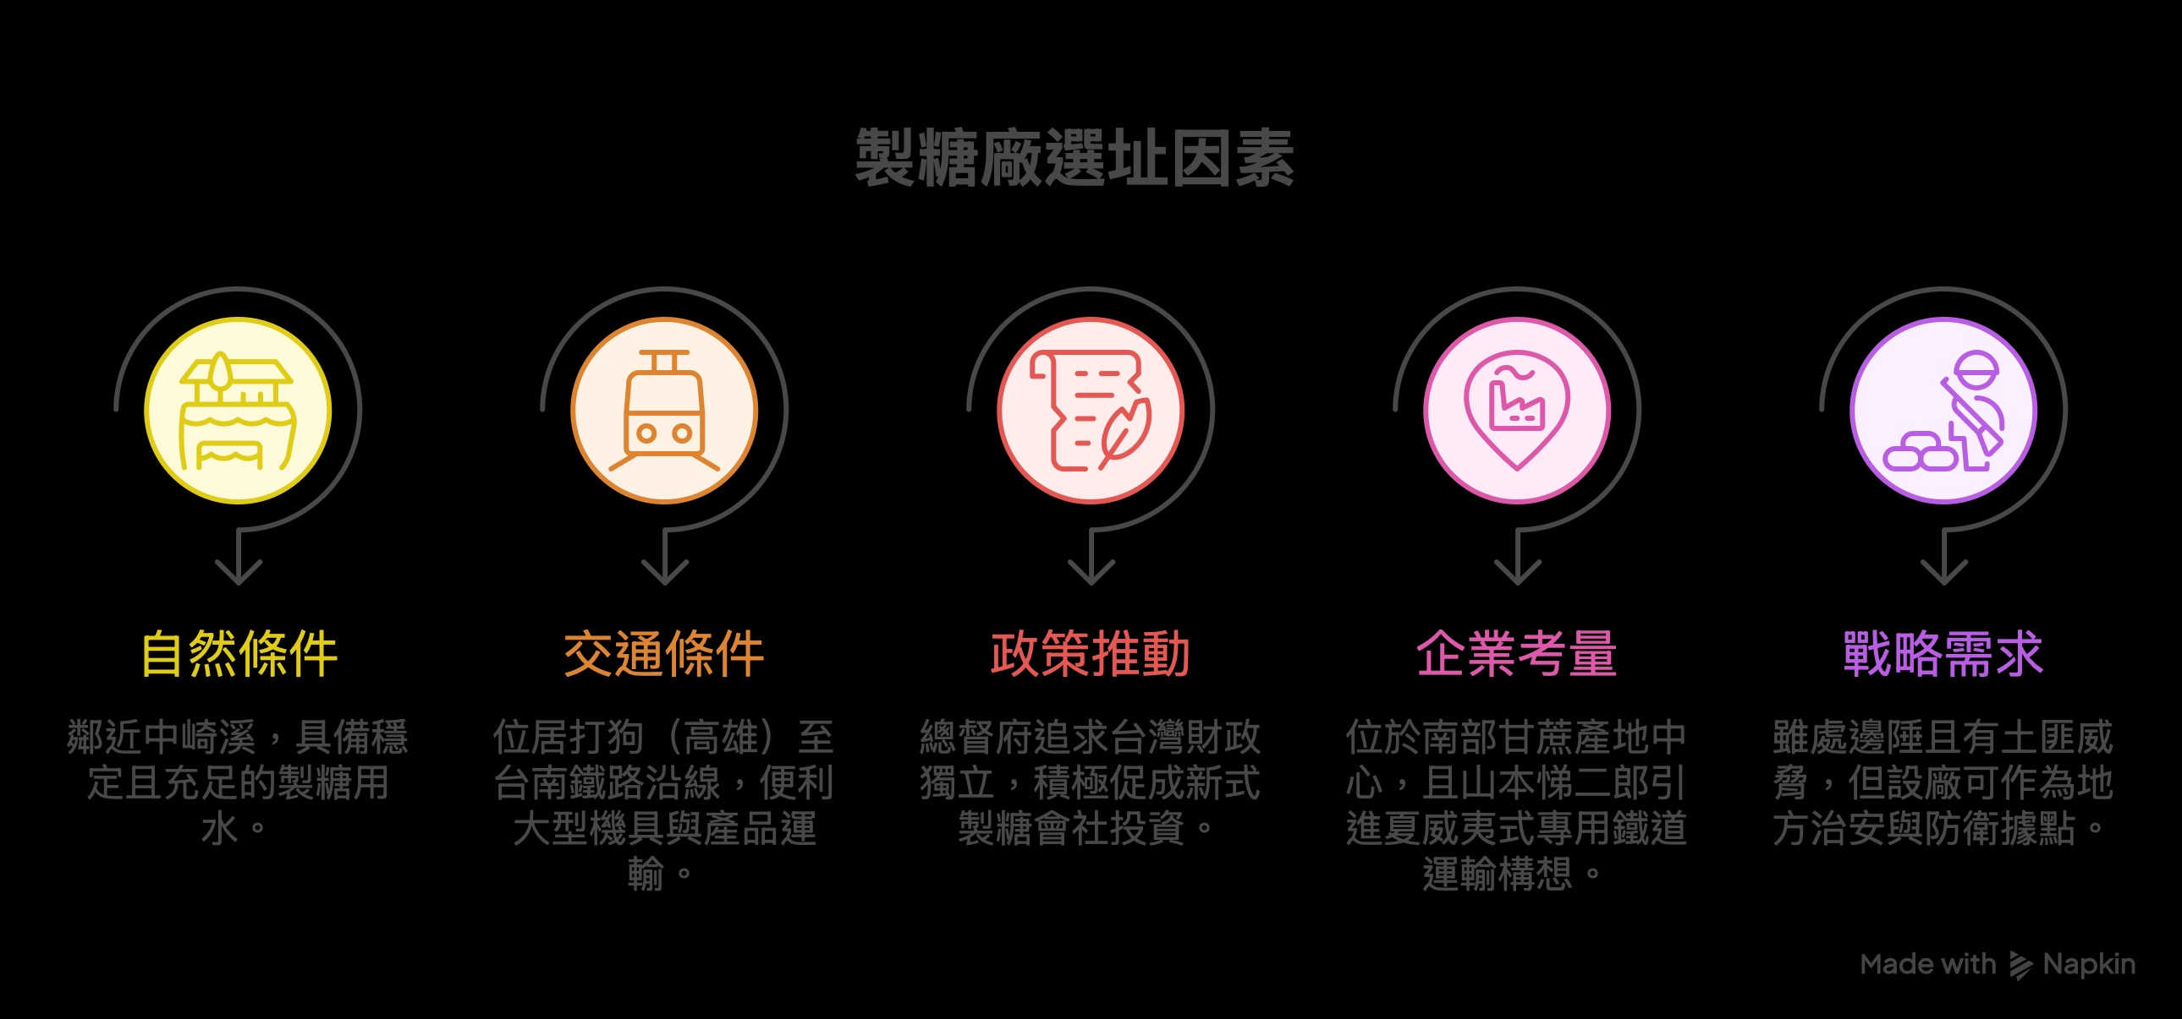

教學流程與評量
（歷史時間軸視覺化如下）
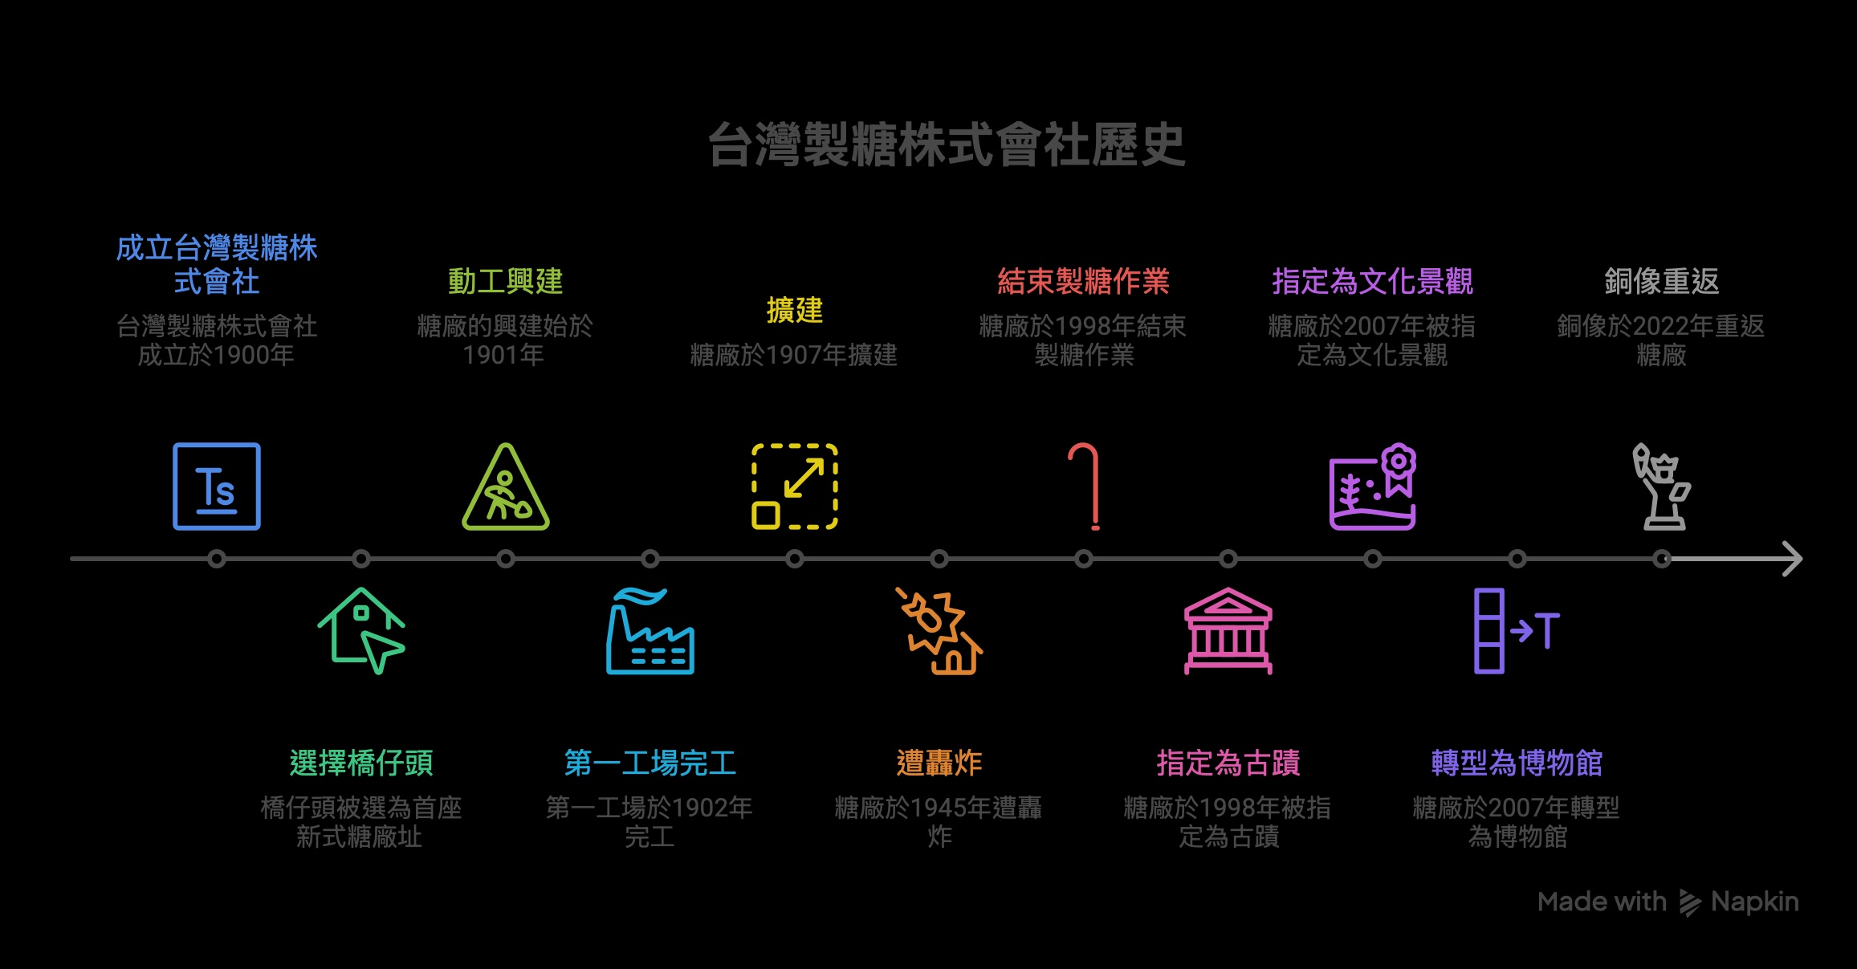

【第1節課 — 選址與現代化的邏輯（45分鐘）
教學段落 | 教學內容 | 時間 | 對應學習單
引起動機 | 展示時間軸視覺化圖表，引導學生觀察「1900-2022年」糖廠的八個關鍵時刻。提問：「你看到了哪些變化？為什麼1901年是特殊的起點？」邀請學生自由說出「第一座」的意義。 | 10分鐘 | 暖身題
發展活動 | 1. 展示「選址原因因果圖」（自然條件、交通、政策、企業、戰略五大因素）  2. 分組討論：為什麼橋仔頭贏過麻豆？各組分配一個因素深入討論  3. 各組發表，教師補充關鍵史實（中崎溪水源、鐵道便利、台灣財政獨立政策等） | 25分鐘 | 精讀題  Q3（推論層）
綜合活動 | 教師小結：現代化不是單純的「進步」，背後是多層次的國家政策、資本投資與在地條件的交互作用。下節課將看到「現代化的代價」。 | 10分鐘 | —

【第2節課 — 文宣 vs 史料真相（45分鐘）
教學段落 | 教學內容 | 時間 | 對應學習單
引起動機 | 播放旅遊文宣或展示文宣圖片：「橋頭糖廠園區與花卉農園中心由觀光五分車連結...是學校戶外教學的最愛」。提問：「你對糖廠的第一印象是什麼？」學生回答後，揭露反差：實際展覽展出「禁閉室」、「人事查核（白色恐怖）」。引發認知衝突。 | 10分鐘 | 小組  討論題
發展活動 | 分層次進行精讀題討論：  事實層（Q1-Q2）：建築特色、防衛設施。學生閱讀段落後，小組討論具體細節  推論層（Q3-Q4）：選址動機、罰款制度的背後意圖。引導推理因果關係  評價層（Q5）：如何平衡「現代化榮光」與「勞動者受壓迫紀錄」。開放討論，無單一答案 | 30分鐘 | 精讀題  Q1-Q5
綜合活動 | 教師總結：歷史不只是舊故事，而是權力、壓迫、抵抗的複雜混合體。觀光與保存之間，如何呈現真實的歷史記憶是當代文化工作的課題。預告下節課進行完整學習單作答。 | 5分鐘 | —

【第3節課 — 學習單作答與延伸寫作（45分鐘）
教學段落 | 教學內容 | 時間 | 對應學習單
引起動機 | 回顧前兩節課的核心問題：「第一座糖廠為什麼選在橋仔頭？」「文宣和真相有什麼不一樣？」發放學習單，說明作答要求與時間。 | 5分鐘 | —
發展活動 | 1. 個人作答時間：學生獨立完成學習單（暖身題、精讀題Q1-Q5、小組討論題）  2. 教師巡視，提供個別提示與鼓勵。遇到卡住的學生，可返回研究筆記或時間軸圖表協助  3. 同儕互評：完成者可與同學分享答案，進行口語反饋 | 35分鐘 | 全部  題項
綜合活動 | 邀請2-3位願意分享的學生朗讀「學完寫一寫」的延伸寫作。讚賞各組獨特的觀點與表達。課末小結：歷史學習不是背日期，而是培養看見隱沒故事的能力。 | 5分鐘 | 學完  寫一寫

提問設計（三層次題組）
【事實層】（識記與理解）
1. 橋頭糖廠最初的「社宅事務所」建築風格模仿自哪個地方？有何特色？（答案：日本人模仿荷蘭在東南亞殖民地的建築；架高地基、迴廊與連續拱門仿自歐洲風格）
2. 為了防範當時的武裝反抗，糖廠在建築設計上做了哪些準備？（答案：屋頂槍孔、女兒牆、地下室儲糧與避難設施、派遣70名士兵與壯丁團防衛）
【推論層】（分析與推理）
3. 為什麼橋仔頭能贏過總督府推薦的麻豆，成為第一座新式糖廠的所在地？（答案要素：中崎溪穩定水源、打狗-台南鐵道沿線便利運輸、南部甘蔗產地中心、山本悌二郎的專用鐵道運輸構想）
4. 偷吃甘蔗的罰款高達300元（等於當時公務員月薪），這種極端高額的處罰反映了什麼？（答案方向：嚴苛的勞動控制與資本剝削、對工人與農民的壓制、保護產品資產的強硬姿態）
【評價層】（判斷與反思）
5. 如果要為同學導覽糖廠，你認為應該側重「糖業現代化的榮光」還是「底層農民與工人受壓迫的紀錄」？請說明理由。（開放式，無單一正解；評估標準：論據充分、邏輯清晰、兼具批判性）

評量方式
【形成性評量】
• 課堂參與度：前兩節課的小組討論與發言（觀察學生是否認真聆聽、提出有根據的觀點）
• 學習單填寫狀況：檢視暖身題的生活連結、精讀題的詳細程度、小組討論題的思考深度
【總結性評量】
• 學習單品質評分：
事實層答題的完整性與正確性（Q1-Q2）：理解關鍵細節的能力
推論層答題的邏輯性（Q3-Q4）：因果分析與證據支持
評價層與延伸寫作的批判性（Q5、學完寫一寫）：獨立思考與論述品質
• 同儕互評：鼓勵學生相互給予回饋，反思不同的觀點

跨域延伸建議
【歷史科延伸】日治時期台灣糖業與帝國經濟
• 專題研究：台灣其他糖廠（虎尾、新營等）的選址與發展，比較為什麼橋頭成為「第一座」的意義
• 蒐集與分析：日治台灣糖業的出口統計、勞動史檔案（工人罷工、反抗紀錄），理解產業現代化與勞動壓迫的關係
【公民科延伸】在地產業變遷與社會影響
• 田野調查：訪問在地長者或記錄家族故事，了解20世紀台灣糖業衰退對高雄地方的影響
• 文化資產議題討論：舊工業廠房的保存與活化——觀光開發 vs 在地記憶，引導學生思考「誰的歷史被保存？誰的故事被遺忘？」
• 政策分析：台灣老工業區轉型的各種模式（文化園區、觀光景點、創意基地等），評估各自的優缺點與社會責任

參考文獻
1. 台灣糖業股份有限公司。《主題景點：橋頭糖業博物館(橋頭糖廠)》。台灣糖業股份有限公司官網。網址：https://www.taisugar.com.tw/chinese/Attractions_detail.aspx?n=10048&s=7&p=2
2. 中央研究院地理資訊科學研究專題中心。《橋頭糖廠 | 台灣製糖工廠百年文史地圖 (1901~2014)》。網址：http://map.rchss.sinica.edu.tw/tsmap/factory/36
3. 維基百科參與者。《橋頭糖廠》。維基百科，自由的百科全書。網址：https://zh.wikipedia.org/wiki/%E6%A9%8B%E9%A0%AD%E7%B3%96%E5%BB%A0
4. 散步老人。《糖業王國興衰路－橋頭糖廠》。方格子 Vocus，老人的旅遊筆記。網址：https://vocus.cc/article/5d184221fd89780001f98ba1
5. 時光土場。《臺灣糖業的源起之地─橋頭糖廠時空巡禮》。方格子 Vocus，汽笛聲消逝的鐵道。網址：https://vocus.cc/article/647fdfe7fd89780001d36f1b

